Име и презиме_________________________________________датум______________оцена_________
Вода и ваздух
Контролна вежба

- Допуни реченицу.
Вода је течност без____________________,__________________ и ______________________.

- Заокружи тачне исказе.
Течности теку.
Течности имају бар две слободне површине.
Течности имају облик суда у коме се налазе.
Вода испарава.
Уље се не може растворити у води.
Испаравање је веће ако је већа слободна површина.

- Која особина воде је приказана на слици?
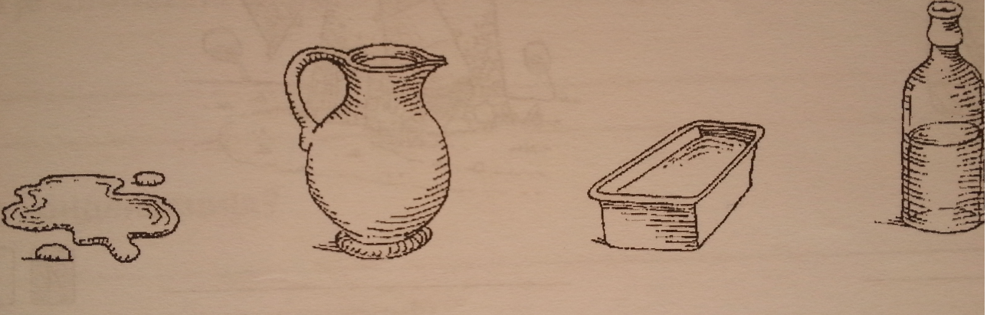

_______________________________________________________________________________________________
- Из које посуде ће најбрже испарити вода, зашто?
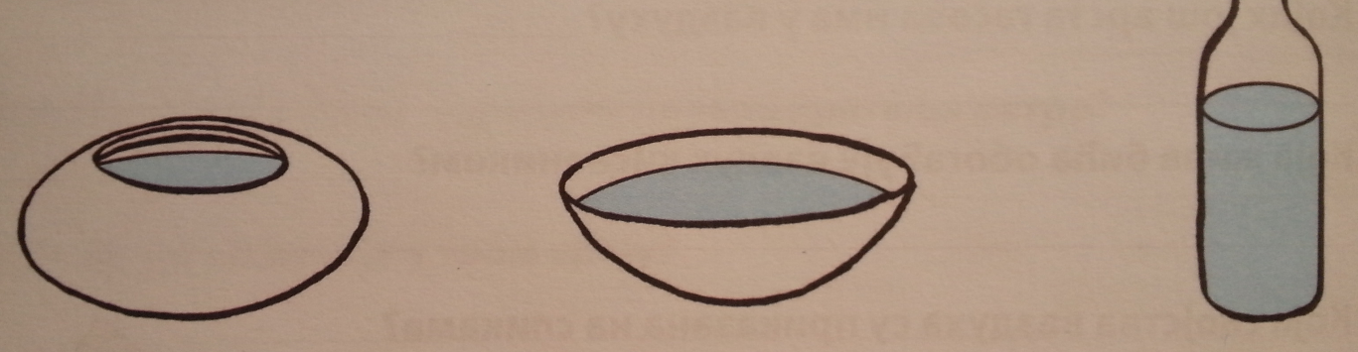

_______________________________________________________________________________________
_______________________________________________________________________________________
- Шта се дешава са водом на 100 степени, а шта на нула?
_______________________________________________________________________________________
- Објасни следећи експеримент.
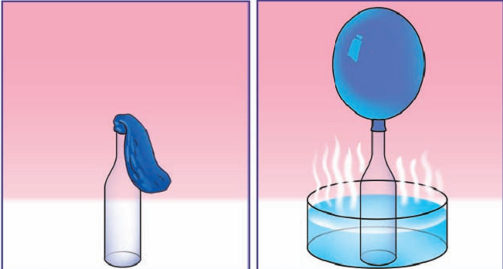
______________________________________________________________________________________________________________________________________________________________________________________________________________________________________________________________________________________________________________________________________________________________________________________________________________________________________________________________________________________________________
_________________________________________________________________________________

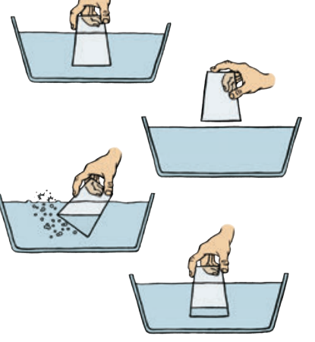
- Шта је приказано на слици, објасни.
______________________________________________________________________________________________________________________________________________________________________________________________________________________________________________________________________________________________________________________________________________________________________________________________________________________________

- Заокружи слово испред тачног одговора.
А) Ваздух заузима простор.
Б)Ваздух има сталан облик.
В)Хладан ваздух је лакши и зато иде у висине.
Г)Топлији ваздух је лакши и зато иде у висине.

- Шта је ваздух?
___________________________________________________________________________________________________________________________________________________________________________________________________________________________________________________

